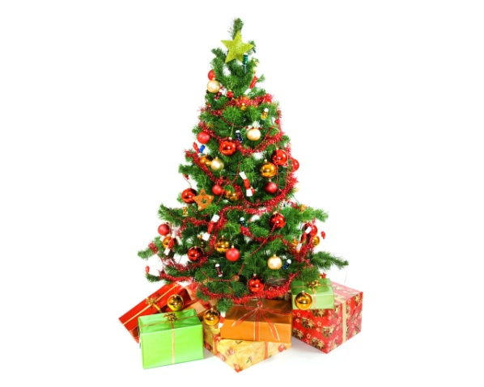Встреча Нового года всегда сопровождается веселым и приподнятым настроением. Но праздник может смениться трагедией, если не выполнять правила безопасности.

БЕЗОПАСНЫЙ

НОВЫЙ ГОД

**Новогодняя ёлка**

* Покупая искусственную ель, убедитесь в том, что она огнестойкая. Об этом должно быть написано в прилагаемой документации.

Обязательно требуйте у продавца гигиенический сертификат. Иначе нет гарантии того, что будете все праздники дышать ядовитыми веществами.

* Живая ёлка должна быть свежей. Хвоя свежего дерева зелёная, не осыпается и не ломается. Ствол ели на срезе липкий, из него выделяется смола.
* Устанавливайте новогоднюю ёлку вдали от радиаторов отопления, каминов и электрических обогревателей. Ель не должна мешать ходить и не должна закрывать проходы.
* Срежьте несколько сантиметров ствола. Это поможет лучше впитывать воду, дерево не высохнет, став огнеопасным, и дольше будет радовать вас.
* Регулярно проверяйте, достаточно ли ели воды. Помните, что в отапливаемых помещениях деревья быстрее высыхают.
* Елку **рекомендуется** ставить на расстоянии не менее **1 метра от стен**. От макушки елки до потолка также должно быть не менее 1 метра; устанавливайте елку на устойчивом основании.
* Не ставьте елку у выхода из комнаты. Если она загорится, огонь отрежет дорогу к спасению.
* При устройстве иллюминации используйте понижающие трансформаторы или же гирлянды с последовательным включением лампочек. Изоляция электропроводов не должна иметь повреждений; при малейших признаках неисправности в иллюминации (нагрев проводов, мигание лампочек, искрение и т.п.) немедленно выключите ее
* Не украшайте елку бумажными игрушками и ватой, свечами, не применяйте в помещении хлопушки, фейерверки. Не одевайте детей в маскарадные костюмы из легкогорючих материалов.

**Если елка загорелась:**

* обесточьте электрическую гирлянду;
* вызовите пожарную службу;
* выведите из помещения людей;
* если это возможно – приступите к тушению елки.

Для этого повалите ее на пол, накройте плотной тканью, залейте водой. Забросайте песком, примените огнетушитель.

* Если елка искусственная, ни в коем случае не применяйте воду для ее тушения. Синтетика плавится и растекается в процессе горения, попадание воды на горящую поверхность приведет к вскипанию расплавленной массы и разбрызгиванию горящих капель, а, следовательно, и к увеличению площади горения. Помните: горящие полимеры выделяют ядовитые вещества, поэтому, если с пожаром не удалось справиться в течение первых 30-40 секунд, покиньте помещение.

**Гирлянды**

* 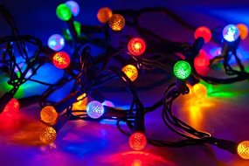Перед тем, как вешать на ёлку, проверьте гирлянды, даже если вы только что их купили. Удостоверьтесь в том, что все лампочки горят, а провода и патроны не повреждены.
* Никогда не используйте электрические гирлянды на металлических ёлках. Такое дерево может зарядиться от неисправных лампочек, и если кто-то дотронется до него, получит электрических разряд.
* Выключайте все гирлянды, когда ложитесь спать или выходите из дома. В ваше отсутствие может произойти короткое замыкание, которое станет причиной пожара.
* Требуйте у продавца сертификат. К разным видам гирлянд предъявляются разные требования. К гирляндам для елок, установленных в помещениях, они самые жесткие.
* Не стоит делать гирлянды самостоятельно в домашних условиях.

**Украшения**

* Все ёлочные украшения должны быть сделаны из негорючих или огнестойких материалов.
* Никогда не украшайте ёлку свечами.
* Не используйте острые или бьющиеся украшения.
* Не используйте элементы декорации, имеющие маленькие детали, украшения, имитирующие конфеты или другую соблазнительную еду, – дети могут захотеть попробовать их на вкус.
* После того, как все подарки будут распакованы, уберите с пола всю упаковку, ленточки, пакеты и прочее. Из-за них часто происходят удушения и пожары.

**Безопасные игрушки**

* В качестве подарка выбирайте такие игрушки, которые подходят ребёнку по возрасту, способностям и интересам. Игрушки, предназначенные для детей более старшего возраста, чем ваш ребёнок, могут представлять опасность.
* 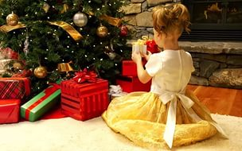Внимательно прочитайте инструкцию к игрушке перед тем, как покупать и дарить её ребёнку.
* Чтобы предотвратить ожоги и удары током, не дарите детям до 10 лет игрушки, которые надо включать в розетку. Для маленьких детей больше подходят игрушки на батарейках.
* Дети младше трёх лет могут подавиться маленькими деталями от игр и игрушек. По правилам безопасности, игрушки, предназначенные для таких маленьких детей вообще не должны содержать мелких элементов.
* У ребёнка могут возникнуть серьёзные проблемы с желудком или кишечникам, если он проглотит батарейку «таблетку» или магнит. Держите такие вещи подальше от детей.

Покупая для елки новогодние шары, мишуру, спрашивайте гигиенический сертификат. Известны факты, когда мишура выделяла токсичные вещества и могла причинить вред здоровью. Старайтесь не экономить на покупке дешевых новогодних игрушек

**Пиротехника*.***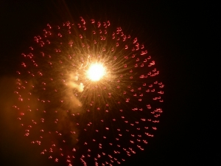

• Пиротехника и ребенок – две несовместимые вещи. Не позволяй ребенку самостоятельно поджигать петарды, бенгальские огни, а тем более салюты. Наблюдать – можно, однако, стоя на безопасном месте. Прячь подальше весь домашний пиротехнический арсенал.

* При покупке пиротехники  следует убедиться, что товар заводского изготовления.

• Требуйте у продавца сертификат соответствия на приобретаемый товар, наличие инструкции по применению.

• Строго следуйте инструкции по использовании пиротехники, в которой также указывается возрастная критерия лиц, допускающихся к использованию того или иного изделия.

• Если  всё же случилась с вами или с вашими близкими произошел несчастный случай немедленно сообщить в службу спасения по телефону "101". **ПОМНИТЕ! Пиротехника это серьезно!**

Основная мера безопасности – это повышенное внимание.

Ребенок, даже играя в кругу сверстников, все равно требует внимания, может даже больше, чем в обычный день.